- darmowe narzędzie firmy Microsoft do statycznej analizy kodu .Net.
- wbudowane w VS Premium/Ultimate, dostępne w Windows SDK
- analizuje kod pośredni, a nie kod źródłowy
- wykrywa ponad 200 różnych defektów
- możliwość definiowania własnych reguł
- narzędzie konsolowe oraz GUI (w starszych wersjach)
- wytyczne .NET Framework Design Guidelines
- konwencja nazewnicza
- zwalnianie zasobów
- konstrukcja bibliotek
- lokalizacja (GlobalizationRules)
- wydajność
- bezpieczeństwo, np. SQL Injection
- DataFlow (przepływ danych)
- MSDN Lista ostrzeżeń
np.:Security Warnings, CA2100: Review SQL queries for security vulnerabilities
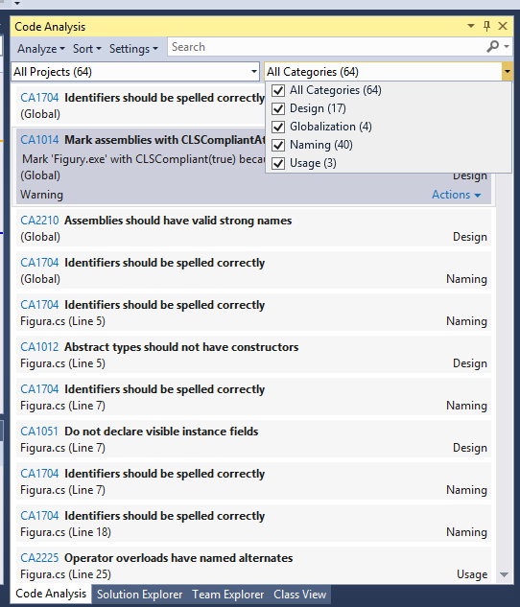
Build -> Run Code Analysis
Analyze -> Run Code Analysis
W VS 2015 wyniki wyświetlane
w oknie Error list
Wybór zestawu reguł:
Project -> Propoerties -> Common Properties -> Code Analysis Settings
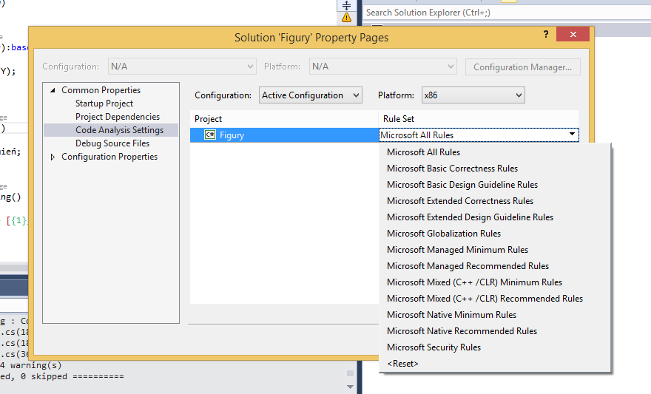
- Wyłączanie ostrzeżeń danego typu Actions -> Suppress Message -> In Source / In Project Suppression File
  - w pliku (In Source)
  - dla całego projektu (In Project Suppression File)
- Atrybut SuppressMessage
[SuppressMessage("Microsoft.Design", "CA1039:ListsAreStrongTyped")]
public class MyClass
{
}
[module: SuppressMessage("Microsoft.Design", "CA1020:AvoidNamespacesWithFewTypes", Scope = "namespace", Target = "MyNamespace")]
- Check-in Policies
  - Wymuszenie analizy przed zatwierdzeniem zmian: Team Project Settings -> Source Control -> Check-in Policy -> Add

- Check-in Policies
  - Enforce check-in to only contain files that are part of current solution.
  - Enforce C/C++ Code Analysis (/analyze)
  - Enforce Code Analysis for Managed Code
- Można wybrać wybrane grupy reguł
- Enable Code Analysis on Build - można wymusić też analizę przy każdej kompilacji lokalnie lub na serwerze buildów (TFS)
- Tworzenie zadań z wykrytych błedów
  - Code Analysis -> Actions -> Create Work Item
  - Error List -> Create Work Item
C:\Program Files (x86)\Microsoft Visual Studio 12.0\Team Tools\Static Analysis Tools\FxCop\
- silniki wyszukiwania: FxCop\Engines
- reguły: FxCop\Rules
- Rule Sets pliki XML z regułami dla projektów
- Opcje aplikacji konsolowej
- Fxcop ASP.NET security rules dodatek do FxCop 10 z regułami ASP.NET
Analyse -> Calculate Code Metrics
- Maintainability Index - utrzymywalność, wyznaczana za pomocą reguły CA1505: Avoid unmaintainable code
20-100 good, 10-19 moderately, 0-9 low
- Cyclomatic Complexity - złożoność struktury kodu, ilość różnych ścieżek. Program z dużą liczbą ścieżek wymaga wielu testów do pokrycia kodu
- Depth of Inheritance - głębokość dziedziczenia
- Class Coupling - uwikładnie klas, ilość unikatowych obiektów od których zależy badany fragment kodu
- Lines of Code
- Statyczna analiza bezpieczeństwa kodu aplikacji — FxCop by Adrian “Vizzdoom” Michalczyk
- How to use FxCop by Anil_Saran
- FxCop MSDN
- FxCop 10.0 download
- FxCop Wikipedia

